

Asignatura: Capstone · Ingeniería en Informática
Institución beneficiaria: CESFAM San Pedro
Integrantes: Carlos Moya Riquelme · José Tomás Frías · Ivannia Carrasco Naranjo
Sede: Melipilla
Fecha: noviembre de 2026

El presente documento tiene como finalidad presentar las evidencias visuales del desarrollo e implementación de SIGRI (Sistema de Gestión de Requerimientos Informáticos, Inventario y Farmacia), solución web desarrollada para el Centro de Salud Familiar (CESFAM) de la comuna de San Pedro, en el marco del Proyecto APT de la carrera de Ingeniería en Informática de Duoc UC.
A través de las capturas de pantalla se presentan las principales interfaces y funcionalidades implementadas, permitiendo visualizar el funcionamiento de los distintos componentes que conforman el sistema.
Las evidencias se encuentran organizadas de acuerdo con las áreas funcionales de SIGRI, incluyendo autenticación y seguridad, panel principal, gestión de requerimientos informáticos, administración de usuarios, inventario general, farmacia, auditoría y generación de reportes.
Cada imagen está acompañada de un título y una breve descripción técnica que explica su propósito, las funcionalidades representadas y su relación con los objetivos establecidos durante el desarrollo del proyecto.
Este material complementa el Informe Final del Proyecto APT y permite respaldar visualmente la implementación de los módulos desarrollados, así como la integración de sus funcionalidades dentro de una plataforma web centralizada.
Adicionalmente, el código fuente, el historial de modificaciones y la planificación de actividades se encuentran disponibles en las plataformas GitHub y Trello, respectivamente, proporcionando antecedentes complementarios sobre el proceso de desarrollo y el trabajo realizado por el equipo.

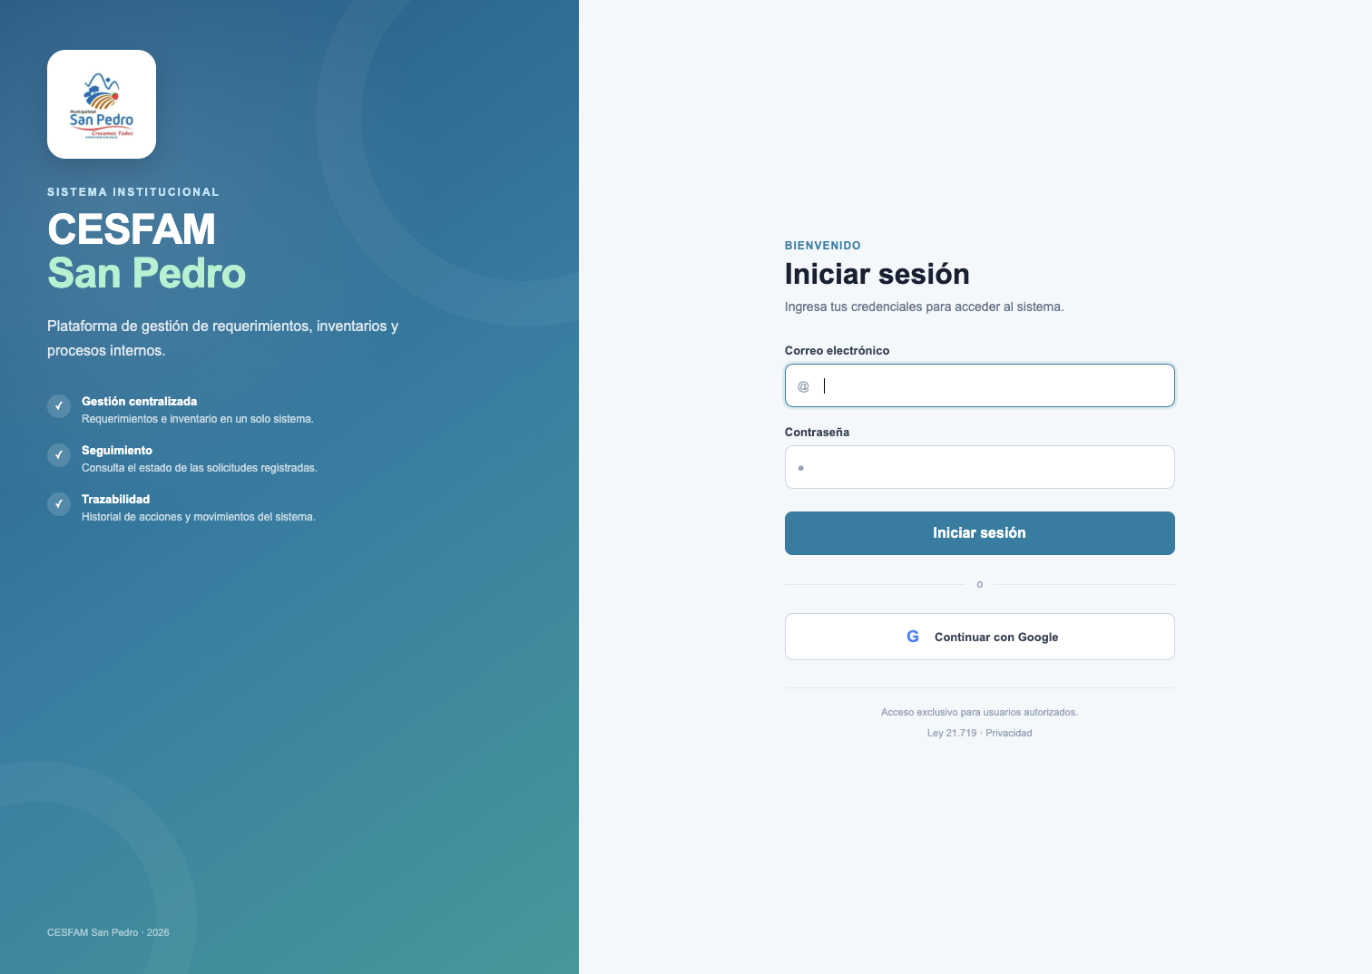
Figura 1. Módulo de autenticación — Inicio de sesión. Interfaz de acceso a SIGRI mediante correo electrónico y contraseña. Presenta además la opción de autenticación con Google y constituye el punto de entrada a las funcionalidades del sistema.

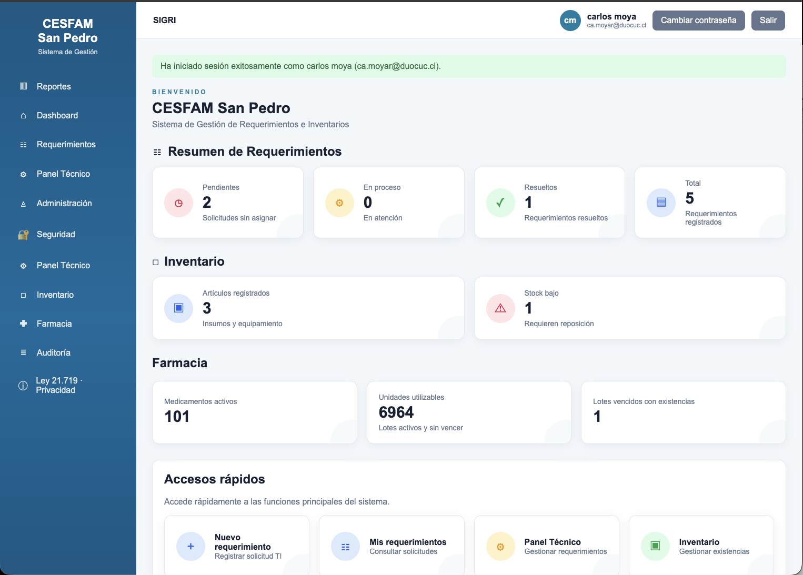
Figura 2. Dashboard general — Resumen de SIGRI. Panel principal con indicadores de requerimientos, inventario y farmacia, además de accesos rápidos a las funciones disponibles. Permite visualizar información consolidada desde una misma interfaz.
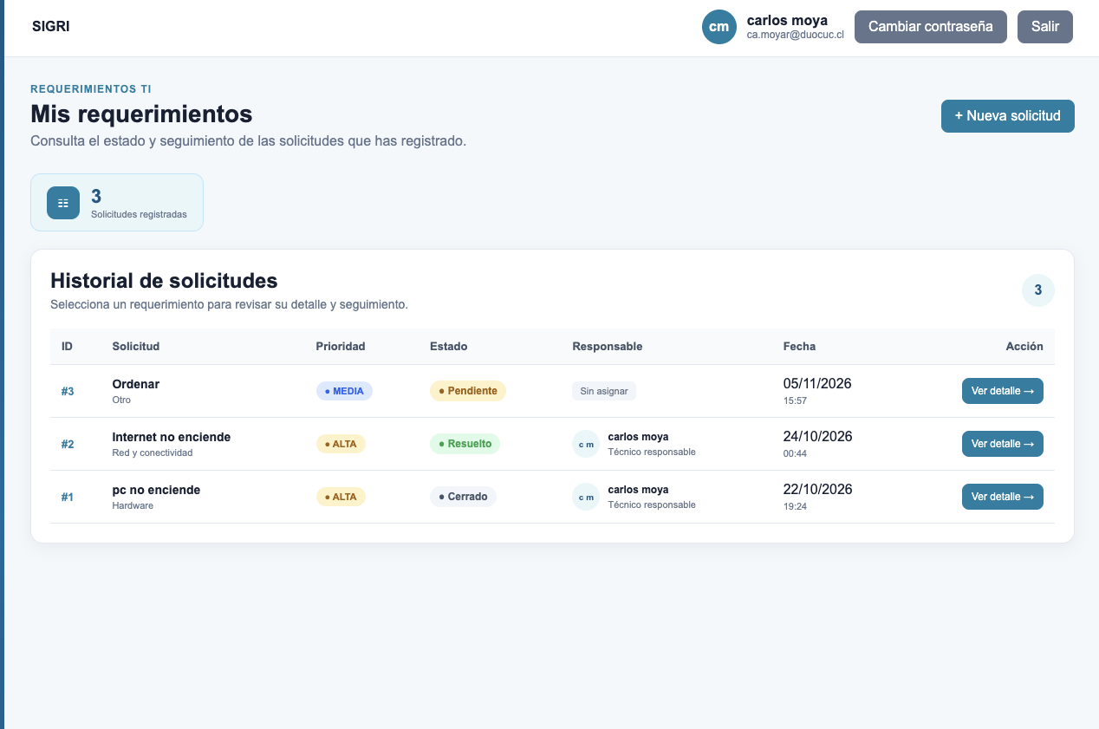
Figura 3. Módulo de Requerimientos TI — Mis requerimientos. Listado de solicitudes registradas por el usuario, con información de prioridad, estado, responsable y fecha. Facilita la consulta y el seguimiento individual de los requerimientos.
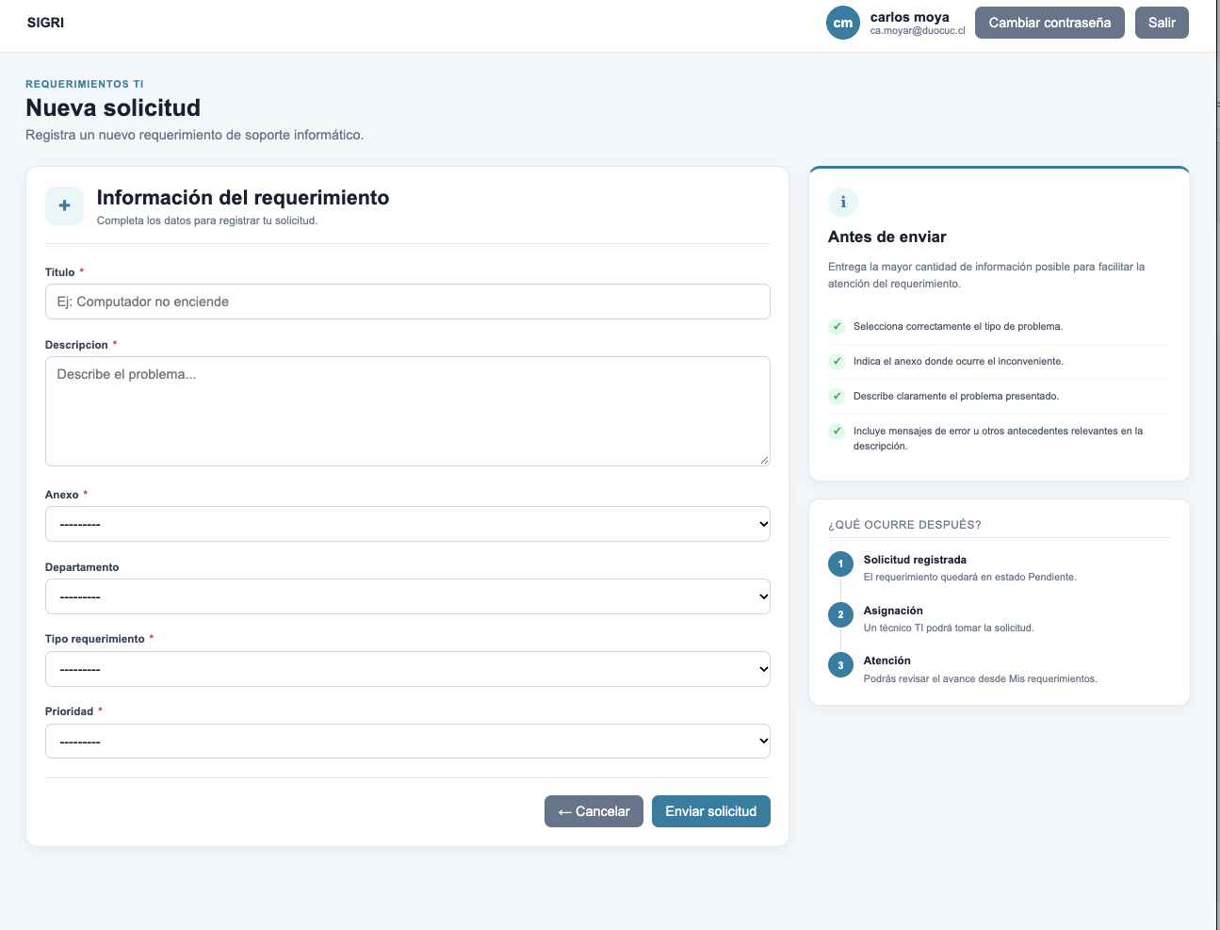
Figura 4. Módulo de Requerimientos TI — Nueva solicitud. Formulario para ingresar un requerimiento de soporte, incluyendo título, descripción, anexo, departamento, tipo y prioridad. Permite estructurar la información necesaria para su atención.
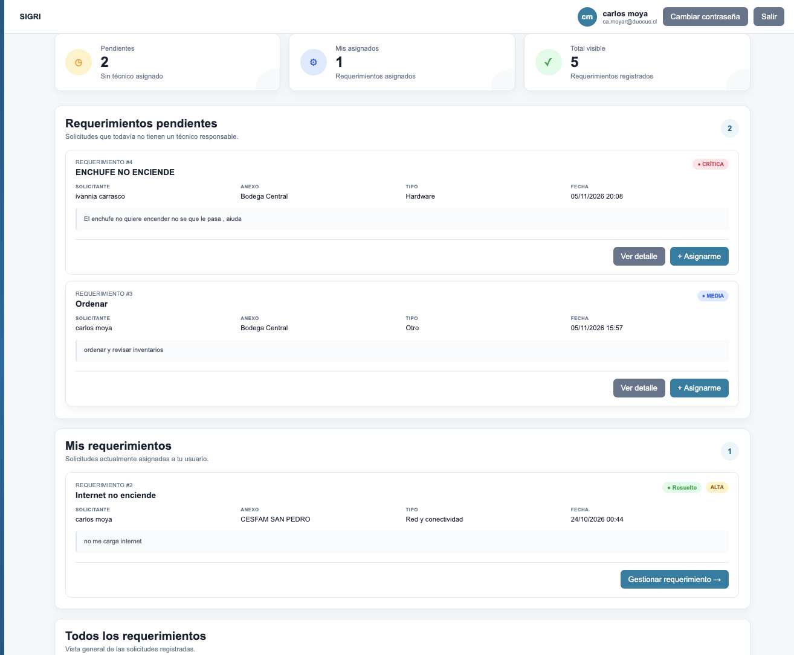
Figura 5. Panel técnico — Gestión de solicitudes. Vista destinada al personal técnico con indicadores y secciones para requerimientos pendientes, asignados y generales. Incluye acciones para consultar y asumir la atención de solicitudes.
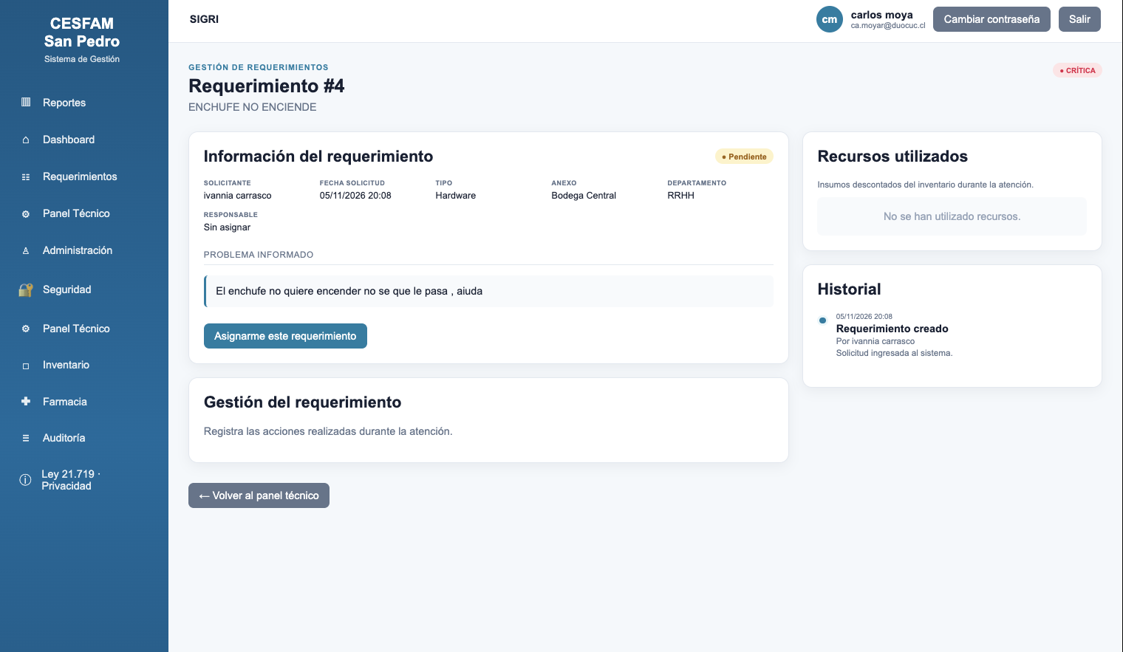
Figura 6. Panel técnico — Detalle de requerimiento. Pantalla de consulta de un requerimiento específico, con sus datos, estado, recursos asociados e historial. Facilita la revisión y gestión del caso por el personal autorizado.
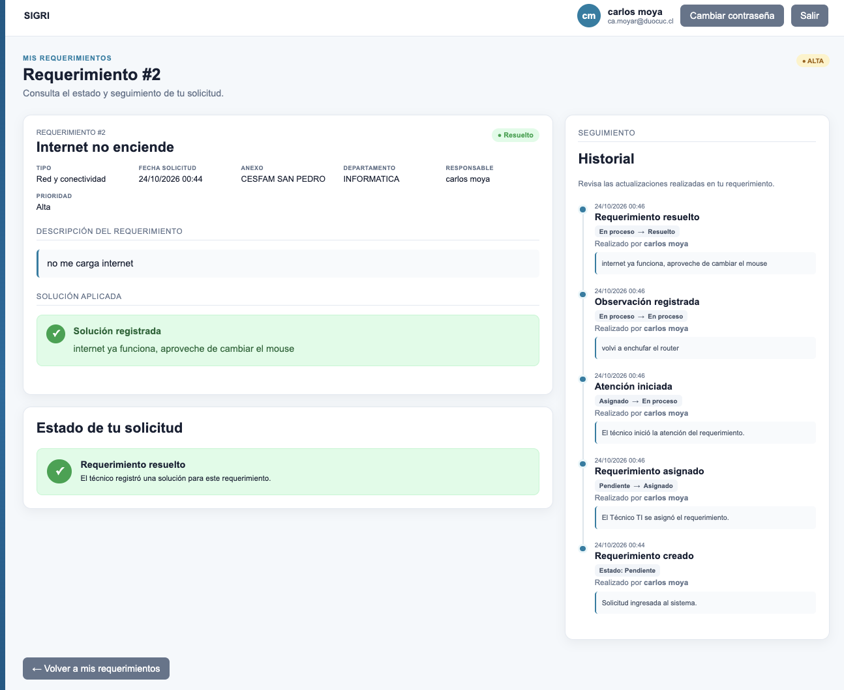
Figura 7. Módulo de Requerimientos TI — Seguimiento e historial. Detalle de una solicitud resuelta, con la solución registrada y la secuencia de acciones realizadas. Evidencia la trazabilidad del proceso de atención desde la creación hasta su resolución.
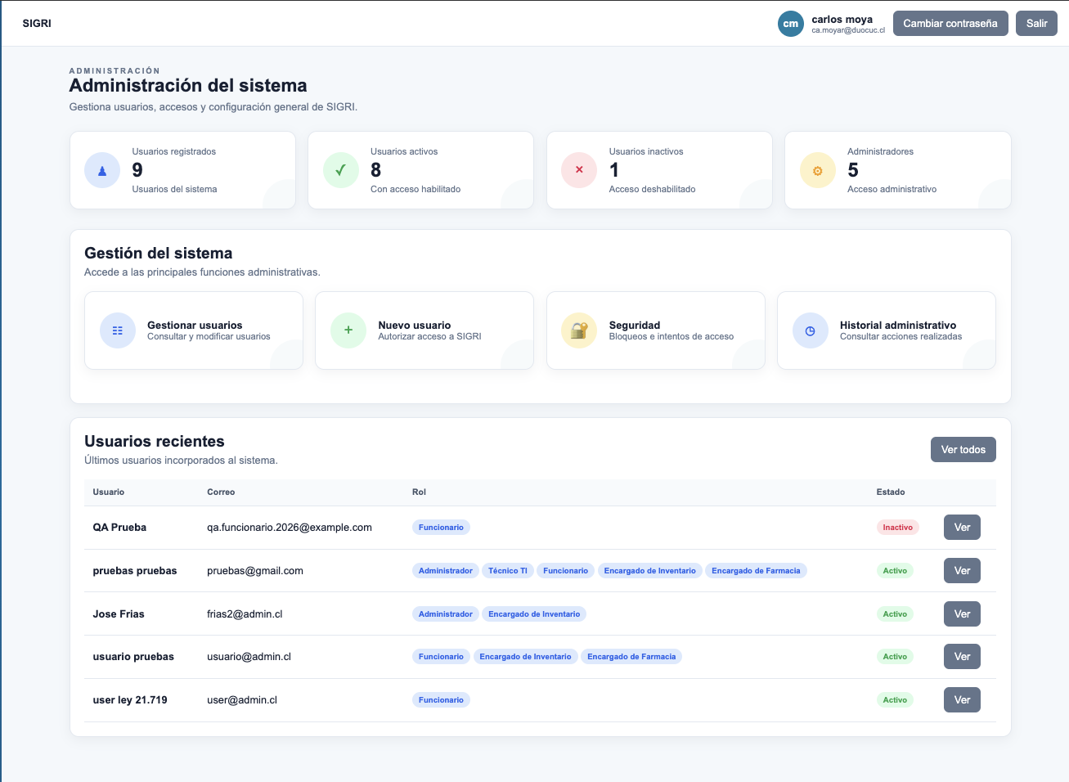
Figura 8. Módulo de Administración — Gestión de usuarios. Panel administrativo con indicadores de usuarios y accesos a funciones de gestión. Muestra el listado de cuentas y los roles asociados, apoyando la administración de permisos.
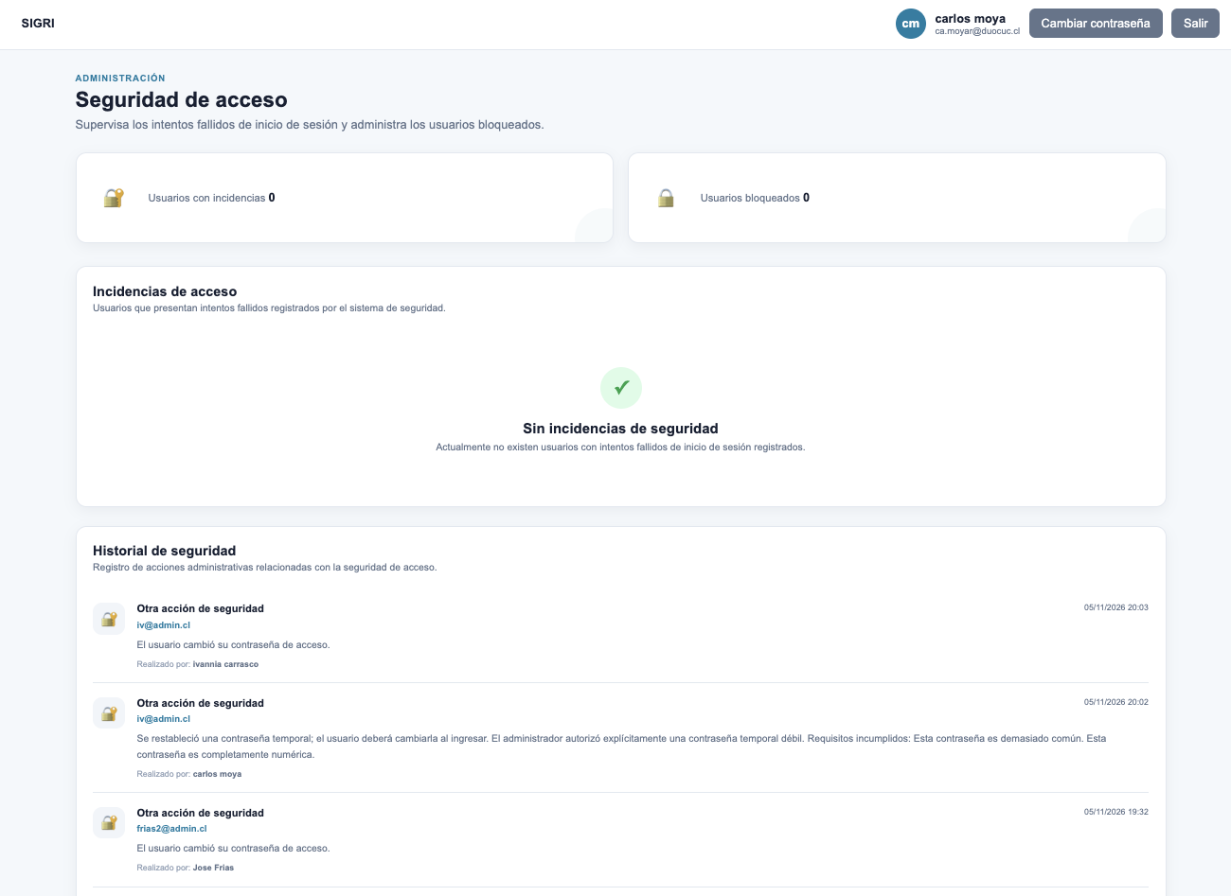
Figura 9. Módulo de Seguridad — Control de acceso. Vista de seguimiento de seguridad con indicadores de usuarios e incidencias y un historial de eventos. Permite consultar registros asociados al control de acceso del sistema.

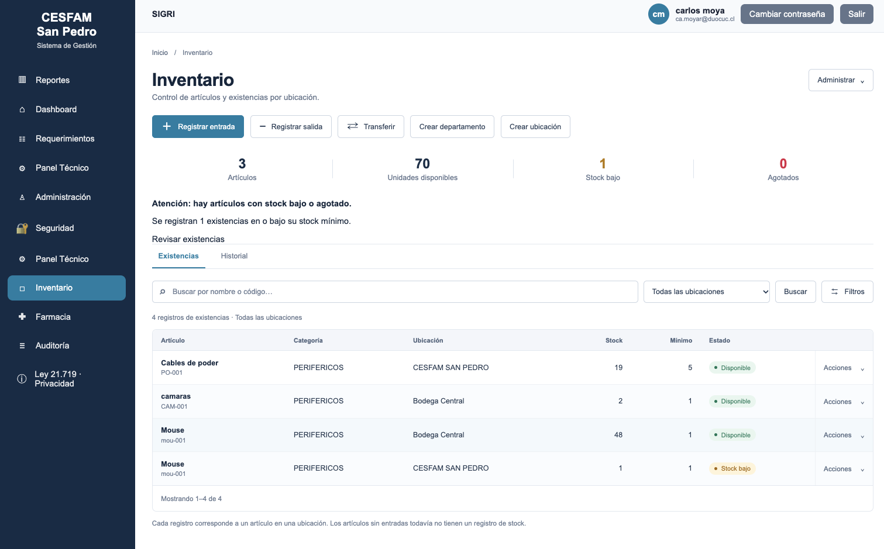
Figura 10. Módulo de Inventario General — Panel de existencias. Interfaz de inventario con indicadores de artículos, unidades y niveles de stock, junto con un listado de existencias por ubicación. Facilita la consulta de recursos institucionales.
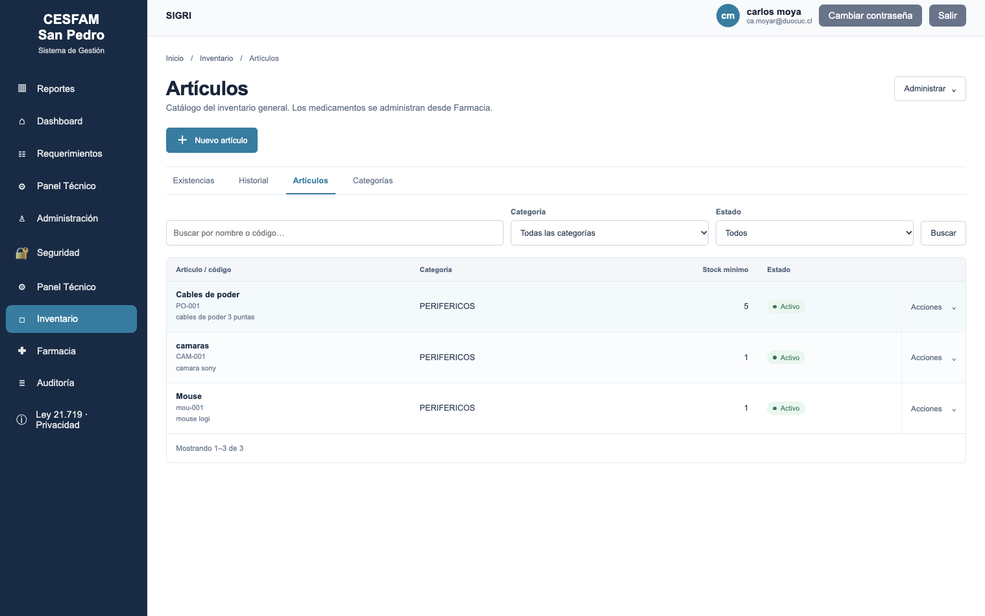
Figura 11. Módulo de Inventario General — Administración de artículos. Listado de artículos con opciones de búsqueda, filtros y registro de nuevos elementos. Permite organizar los recursos mediante sus datos y categorías.

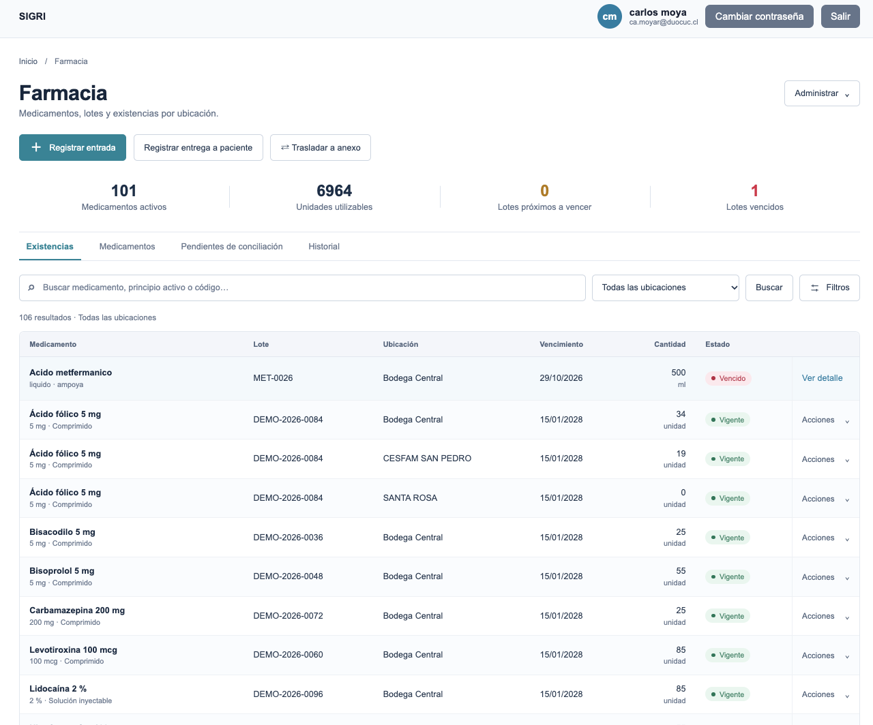
Figura 12. Módulo de Farmacia — Control de existencias. Panel de farmacia con indicadores de medicamentos, unidades y lotes, además de una tabla de existencias por anexo. Apoya la consulta del stock y la identificación de registros que requieren revisión.
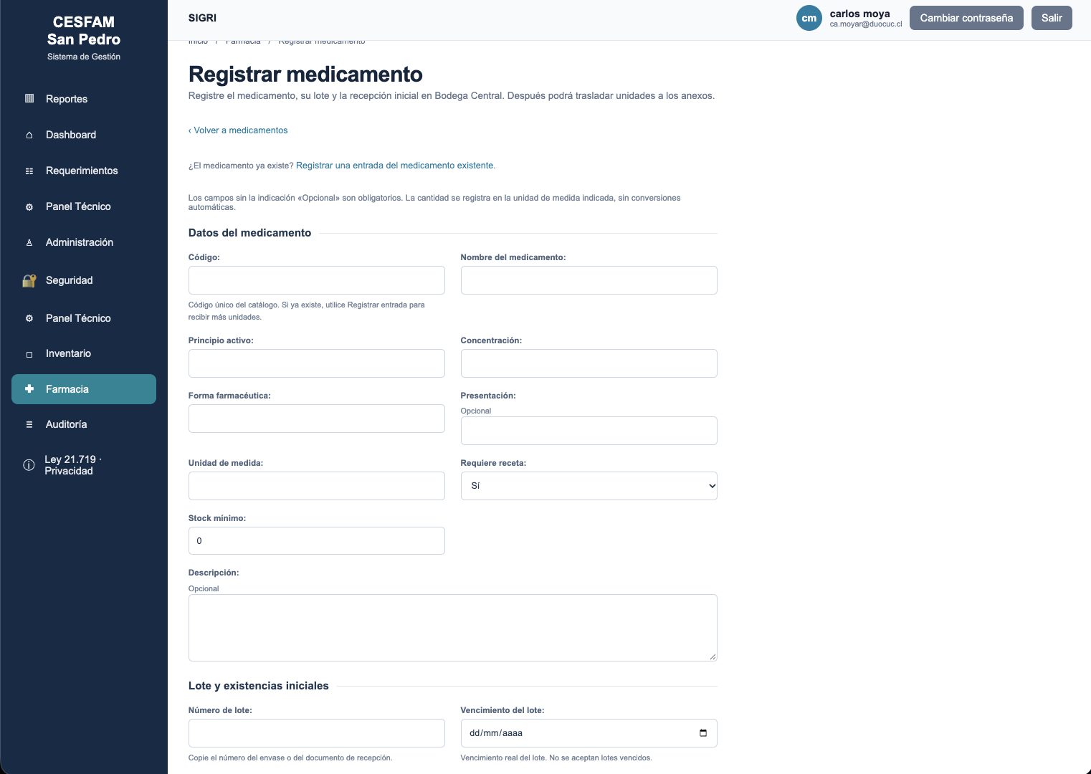
Figura 13. Módulo de Farmacia — Registro de medicamentos. Formulario de incorporación de medicamentos con campos de identificación, principio activo, concentración, presentación y datos iniciales de lote o existencias. Permite mantener información farmacéutica estructurada.
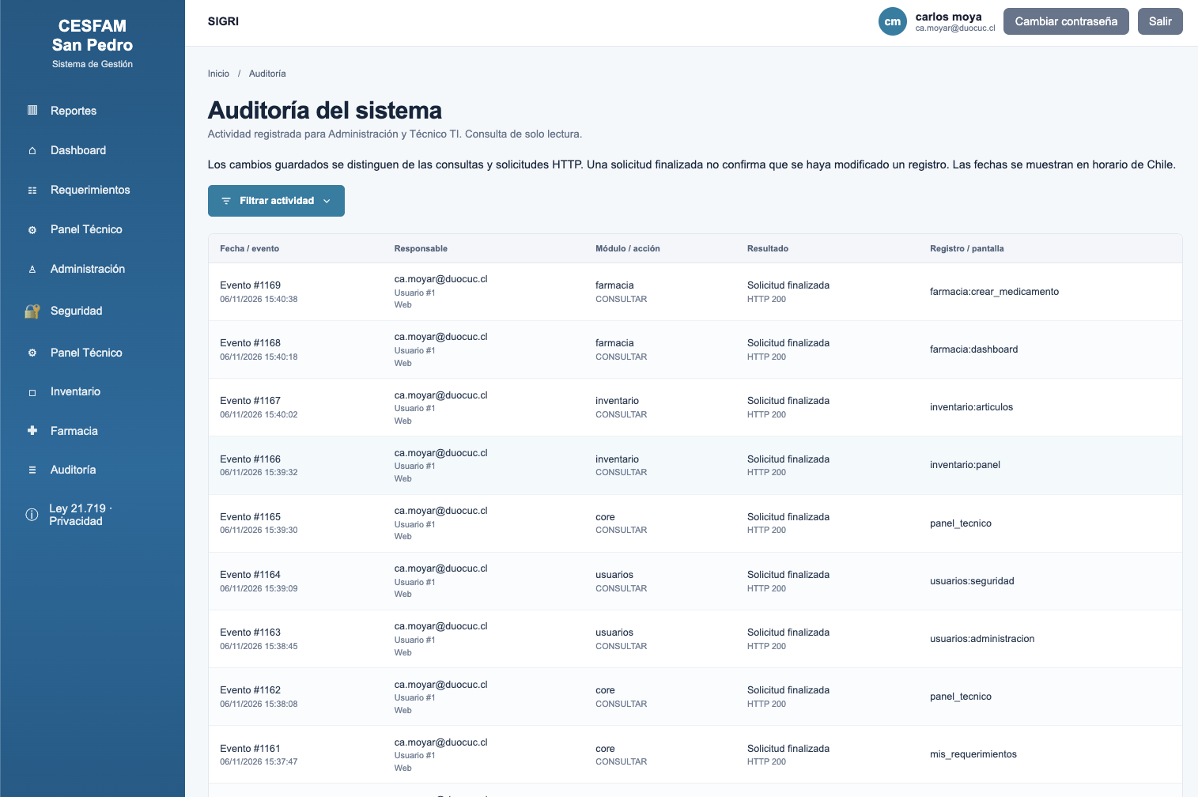
Figura 14. Módulo de Auditoría — Registro de actividades. Vista de auditoría que presenta registros de operaciones realizadas en el sistema, con datos de fecha, responsable, módulo y acción. Facilita la revisión de actividades y la trazabilidad administrativa.

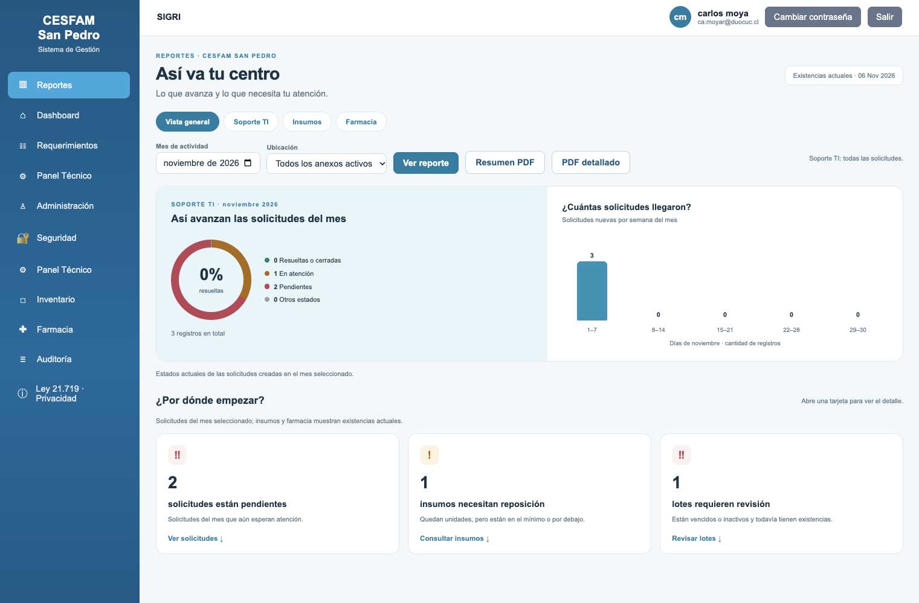
Figura 15. Módulo de Reportes — Indicadores y exportación. Panel de reportes con resumen de solicitudes, indicadores gráficos y opciones de consulta y generación de documentos PDF. Facilita el análisis y la presentación de información del sistema.

